**BẢNG GIÁ VÉ TÀU TẾT 2020**

1. **Bảng giá vé tàu Tết Canh Tý 2020**

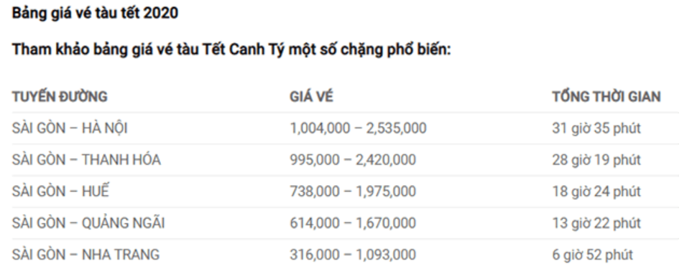

Vé tàu Tết 2020 Sài Gòn Hà Nội được niêm yết trên bảng tham khảo giá vé tàu đặt tại ga Sài Gòn có mức thấp nhất là 1,004,000 đồng. Với khoang ghế cứng không có điều hòa của các tàu TN2, TN4, TN6; mức cao nhất là 2,535,000 đồng với khoang 4 giường nằm của tàu SE2 và SE4.

Tàu SE2 là tàu có thời gian di chuyển nhanh nhất khi mất 31 giờ 35 phút để hoàn thành hành trình từ TP.HCM đến Hà Nội, trong khi tàu TN2 có tốc độ chậm nhất, cần tới 43 giờ 28 phút để về đến ga Hà Nội từ ga Sài Gòn.

Vé tàu Tết 2020 Sài Gòn Thanh Hóa thấp nhất là 995,000đ và cao nhất là 2,420,000đ. Thời gian di chuyển nhanh nhất từ ga Sài Gòn đến ga Thanh Hóa là 28 giờ 19 phút của tàu SE2, chậm nhất của tàu TN2 với hơn 41 giờ.

Vé tàu Tết giá rẻ 2020 Sài Gòn Huế có giá thấp nhất là 738,000 đồng và cao nhất là 1,975,000 đồng.

Thời gian di chuyển nhanh nhất từ ga Sài Gòn đến ga Huế là 18 giờ 24 phút của tàu SE2 trong khi chậm nhất là 25 giờ 51 phút của tàu TN2.

Vé tàu Tết giá rẻ 2020 Sài Gòn Quảng Ngãi được niêm yết trên bảng tham khảo giá vé tàu đặt tại ga Sài Gòn có mức thấp nhất là 614,000 đồng với khoang ghế cứng không có điều hòa của các tàu TN2, TN4, TN6; mức cao nhất là 1,670,000 đồng với khoang 4 giường nằm của tàu SE2 và SE4.

Vé tàu Tết 2020 Sài Gòn Nha Trang dao động từ 316,000 đồng đến 1,093,000 đồng. Từ ga Sài Gòn, hành khách sẽ mất tối thiểu 6 giờ 52 phút nếu chọn tàu SE2 và tối đa 11 giờ 21 phút nếu chọn tàu TN2 để đến ga Nha Trang.

1. **Lưu ý khi mua vé tàu tết 2020 giá rẻ**

Để đảm bảo quyền lợi của hành khách đi tàu dịp Tết Canh Tý 2020, khi có sự cố xảy ra như mất vé, trùng chỗ trên tàu, đổi trả vé…, ngành đường sắt khuyến cáo người dân khi mua vé cần có giấy tờ tùy thân hợp lệ. Hành khách nên lưu giữ mã vé tàu Tết Canh Tý của thẻ lên tàu để tra cứu lại thông tin khi cần thiết.

Để tránh việc mua nhầm vé giả, vé không hợp lệ, hành khách nên mua tại các nhà ga, các điểm bán vé, các đại lý thuộc ngành đường sắt quản lý; không nên mua vé bên ngoài qua cò mồi chợ đen, các đại lý trá hình sẽ gây thiệt hại về tài chính đồng thời không được đi tàu.

Khi tàu dừng ở các ga nhỏ ko lâu, quý khách không nên xuống tàu, chỉ nên xuống khi có thông báo tàu nghỉ trên 15 phút và không nên đi xa. Có thể đi dạo xung quanh ga và mua ít đồ lưu niệm, đặc sản đia phương rồi lên tàu nhanh để kịp hành trình.

1. **Số điện thoại đặt vé tàu Tết 2020**

